مقاله های رفرنس

افزایش دقت تشخیص سرطان ریوی با استفاده از تصاویر سیتی

اسکن ریه مبتنی بر روش بهبود کنتراست تصویر

استاد راهنما: دکتر مهدی اسلامی

تهیه کننده محتوای آموزشی: نرگس خاتمی

الگوریتم جستجوی فاخته برای تقویت کنتراست تصویر اثر انگشت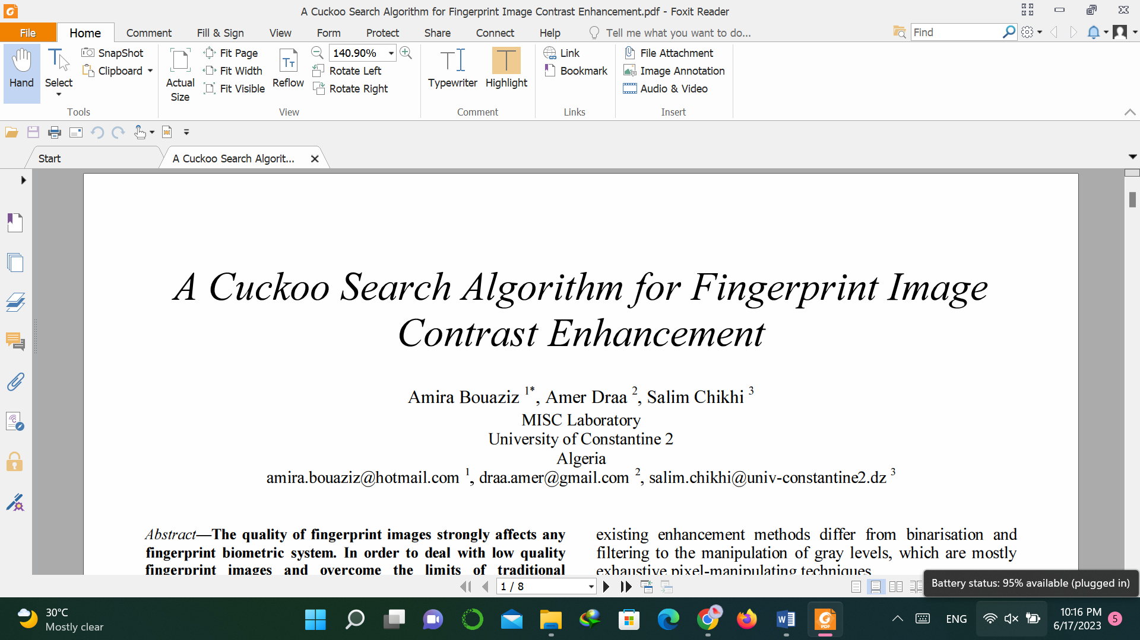:

**چکیده-کیفیت تصاویر اثر انگشت به شدت بر هر سیستم بیومتریک اثر انگشت تأثیر می گذارد.**

**به منظور مقابله با تصاویر اثر انگشت با کیفیت پایین و غلبه بر محدودیت‌های تکنیک‌های بهبود سنتی، یک الگوریتم مبتنی بر جستجوی فاخته برای افزایش کنتراست تصویر اثر انگشت در این مقاله پیشنهاد شده‌است.**

**این الگوریتم استفاده از جستجوی فاخته را برای تکنیک نقشه برداری سطح خاکستری برای افزایش کنتراست و یک تابع هدف جدید به عنوان معیار کیفیت برای بهبود تصویر اثر انگشت جهانی ترکیب می کند.**

**طرح بهبود بر روی تصاویر با کیفیت پایین از یک پایگاه داده مرجع، FVC 2000 ارزیابی می شود.**

**نتایج به‌دست‌آمده نشان می‌دهد که الگوریتم فاخته پیشنهادی می‌تواند به‌طور کیفی و کمی تصاویر اثر انگشت را در سطح کلی ریشه‌کنی نویز و معیارهای کیفیت بهبود بخشد. علاوه بر این، الگوریتم پیشنهادی می‌تواند ساختار برآمدگی اثر انگشت را به صورت بصری و عددی روشن کند، بنابراین، فرآیند تشخیص جزئیات را در مقایسه با استفاده از یک تقویت‌کننده سنتی می‌کند.**

**از این رو، الگوریتم پیشنهادی ثابت کرده است که برای بهبود کیفیت تصویر اثر انگشت برای پردازش آسان، بسیار کارآمد است.**

**کلیدواژه ها – مولفه: تشخیص اثر انگشت؛ افزایش کنتراست تصویر اثر انگشت؛ جستجوی فاخته؛ نقشه برداری سطح خاکستری**

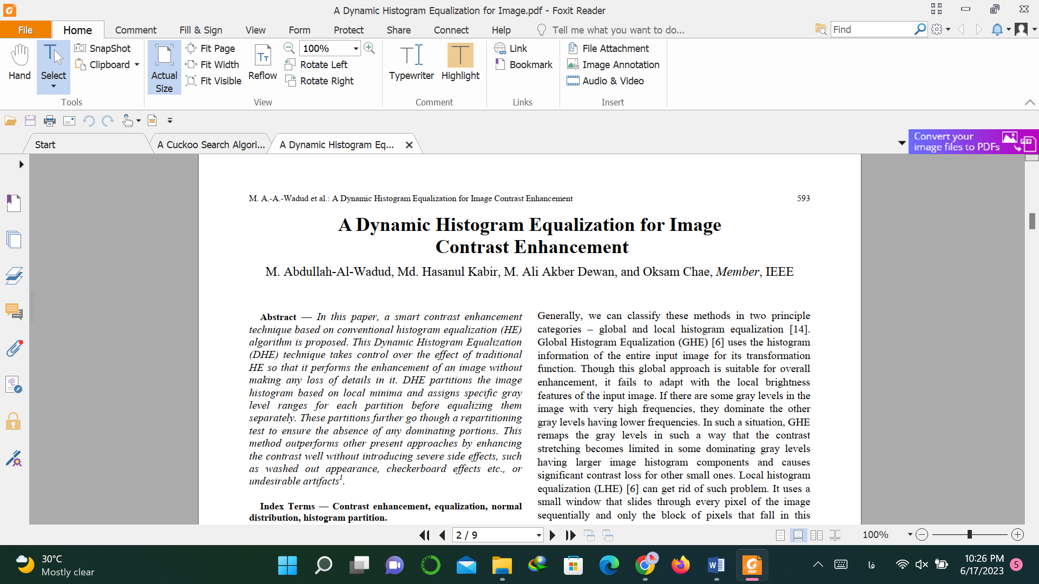

یک تساوی هیستوگرام دینامیک برای افزایش کنتراست تصویر:

**چکیده - در این مقاله، یک تکنیک افزایش کنتراست هوشمند مبتنی بر الگوریتم یکسان سازی هیستوگرام معمولی (HE) پیشنهاد شده است.**

**این تکنیک تساوی هیستوگرام دینامیکی (DHE) بر اثر HE سنتی کنترل می‌کند، به طوری که بدون از دست دادن جزئیات، تصویر را بهبود می‌بخشد.**

**DHE هیستوگرام تصویر را بر اساس حداقل های محلی پارتیشن بندی می کند و محدوده های سطح خاکستری خاصی را برای هر پارتیشن قبل از یکسان سازی جداگانه آنها اختصاص می دهد.**

**این پارتیشن ها بیشتر از طریق پارتیشن بندی مجدد پیش می روند**

**آزمایش برای اطمینان از عدم وجود هر بخش غالب.**

**این روش با تقویت کنتراست بدون ایجاد عوارض جانبی شدید، مانند ظاهر شسته شده، اثرات شطرنجی و غیره، یا مصنوعات نامطلوب، بهتر از سایر رویکردهای فعلی عمل می کند.**

**اصطلاحات شاخص - افزایش کنتراست، یکسان سازی، توزیع نرمال، پارتیشن هیستوگرام.**

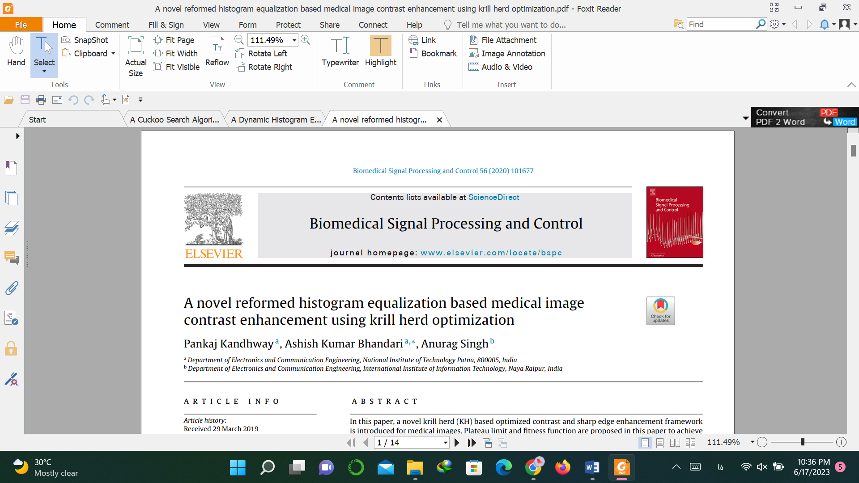

بهبود کنتراست تصویر پزشکی مبتنی بر یکسان سازی هیستوگرام جدید با استفاده از بهینه سازی گله کریل (الگوریتم کریل ها یا الگوریتم میگو ها ):

**چکیده - در این مقاله، یک گله کریل جدید (KH) مبتنی بر کنتراست بهینه و چارچوب افزایش لبه تیز برای تصاویر پزشکی معرفی شده است. حد فلات و تابع تناسب اندام در این مقاله برای دستیابی به بهترین تصویر پیشرفته پیشنهاد شده است. یک حد فلات جدید برای برش هیستوگرام با استفاده از حداقل، حداکثر، میانگین و میانه هیستوگرام با یک پارامتر قابل تنظیم اعمال می شود. پیکسل‌های باقی‌مانده به جای خالی نسبی موجود در سطل‌های هیستوگرام تخصیص داده می‌شوند. این روش الگوریتم فراابتکاری KH را بررسی می کند تا به طور خودکار پارامتر قابل تنظیم را بر اساس یک تابع تناسب جدید تنظیم کند. تابع تناسب اندام شامل دو تابع هدف مختلف است که از لبه، آنتروپی، کنتراست ماتریس هم‌وقوع سطح خاکستری (GLCM) و انرژی GLCM تصویر برای بهترین بصری، افزایش کنتراست و بهبود اطلاعات مشخصه‌های مختلف تصاویر آناتومیکی استفاده می‌کند. این روش با روش‌های متفاوتی از هنر مقایسه می‌شود تا دوام و قدرت طرح را بررسی کند و از بهینه‌سازی الگوریتم ازدحام سالپ (SSA) نیز برای مقایسه منصفانه رویکرد پیشنهادی استفاده می‌شود. نتایج نشان می‌دهد که چارچوب پیشنهادی از نظر کنتراست، محتوای اطلاعاتی، جزئیات لبه و تشابه ساختار نسبت به تمام روش‌های موجود، چه از نظر کمی و چه از نظر کیفی، عملکرد برتری دارد.**

مروری بر روش ها و تکنیک های تقویت کنتراست تصویر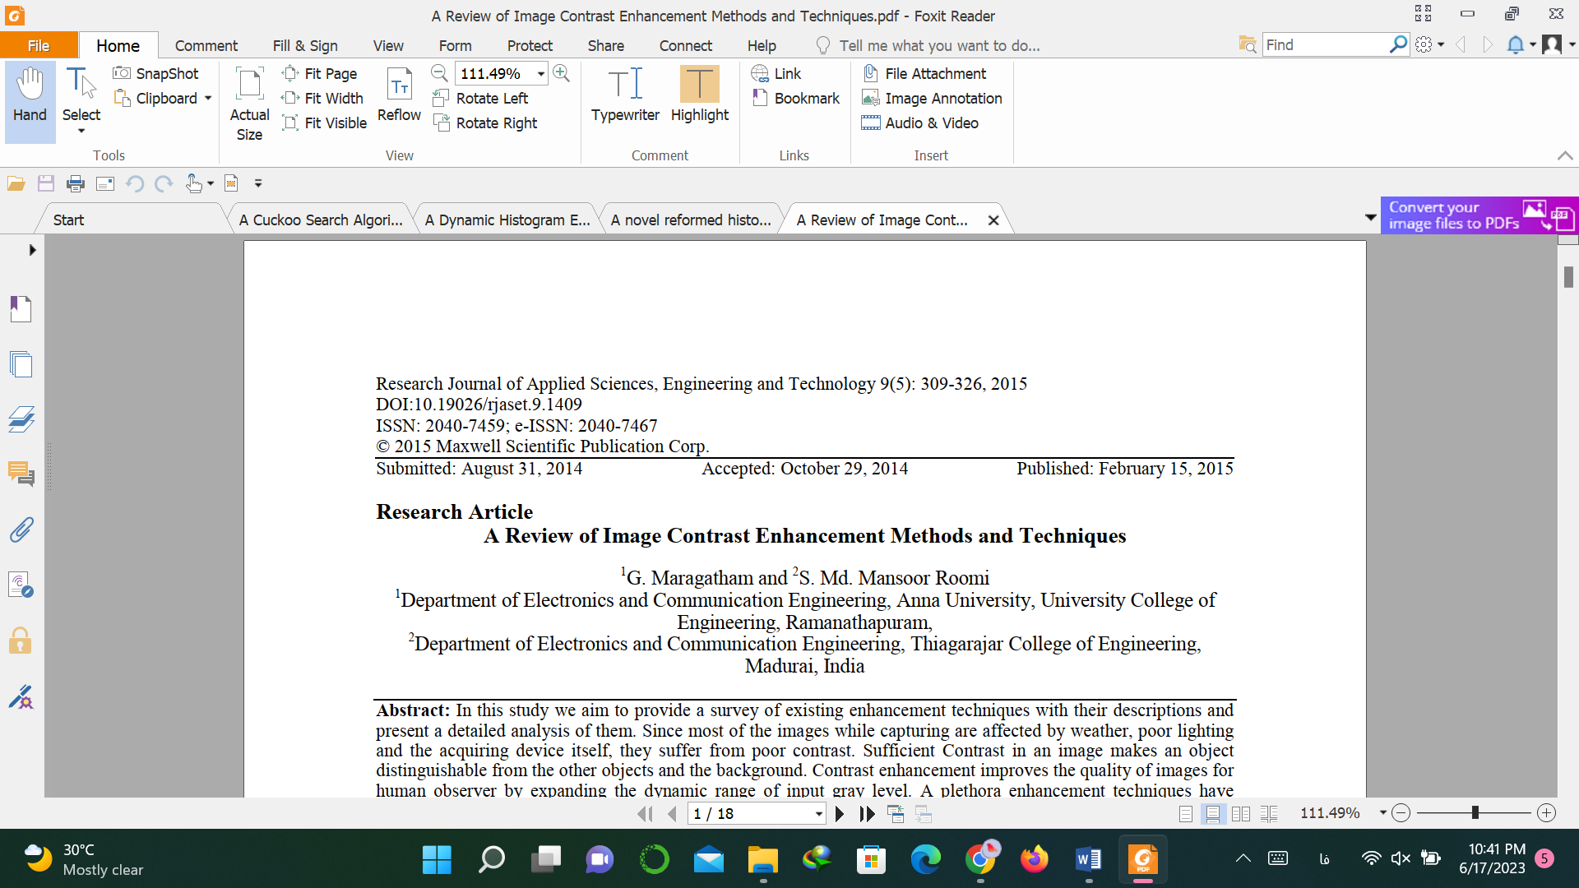:

**چکیده - هدف ما در این مطالعه بررسی تکنیک‌های بهبود موجود با توصیف آنها و ارائه تحلیلی دقیق از آنها است. از آنجایی که بیشتر تصاویر در حین ثبت تحت تأثیر آب و هوا، نور ضعیف و خود دستگاه دریافت کننده قرار می گیرند، از کنتراست ضعیف رنج می برند. کنتراست کافی در یک تصویر باعث می شود که یک شی از سایر اشیاء و پس زمینه متمایز شود. افزایش کنتراست با گسترش دامنه دینامیکی سطح خاکستری ورودی، کیفیت تصاویر را برای ناظر انسانی بهبود می بخشد. با وجود این، تکنیک‌های بهبود زیادی پدیدار شده‌اند، اما هیچ‌کدام از آن‌ها به نظر نمی‌رسد که یک تکنیک جهانی باشد، بنابراین در کاربرد انتخابی می‌شوند. در چنین سناریویی، ارائه یک بررسی جامع از این تکنیک‌های افزایش کنتراست مورد استفاده در پردازش تصویر دیجیتال ضروری است.**

**کلمات کلیدی: افزایش خودکار، یکسان سازی هیستوگرام، محاسبات نرم، حوزه فضایی، رزونانس تصادفی، دامنه تبدیل**

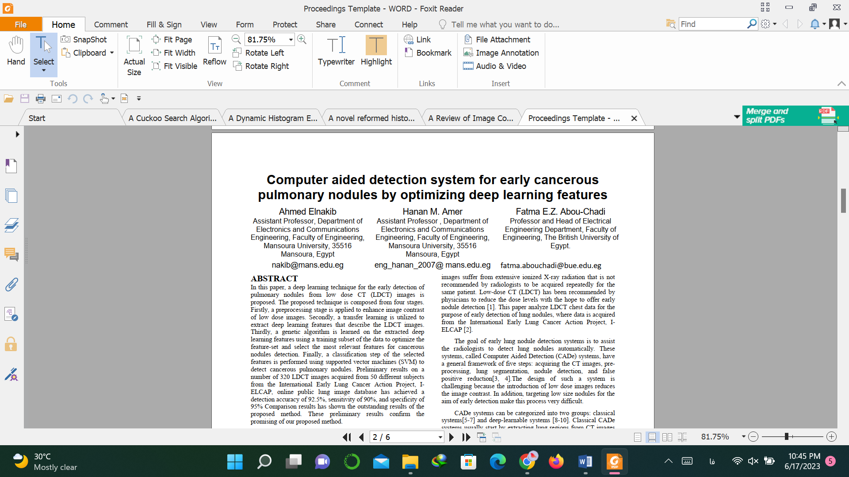

سیستم تشخیص به کمک رایانه برای گره های ریوی سرطانی اولیه با بهینه سازی ویژگی های یادگیری عمیق:

**چکیده - در این مقاله، یک تکنیک یادگیری عمیق برای تشخیص زودهنگام گره های ریوی از تصاویر CT با دوز پایین (LDCT) ارائه شده است.**

**پیشنهاد شده. تکنیک پیشنهادی از چهار مرحله تشکیل شده است. در مرحله اول، یک مرحله پیش پردازش برای افزایش کنتراست تصویر تصاویر با دوز پایین اعمال می شود. در مرحله دوم، یک یادگیری انتقال برای استخراج ویژگی های یادگیری عمیق که تصاویر LDCT را توصیف می کند، استفاده می شود.**

**ثالثاً، یک الگوریتم ژنتیک بر روی ویژگی‌های یادگیری عمیق استخراج‌شده با استفاده از یک زیرمجموعه آموزشی از داده‌ها برای بهینه‌سازی مجموعه ویژگی و انتخاب مرتبط‌ترین ویژگی‌ها برای تشخیص گره‌های سرطانی آموخته می‌شود. در نهایت، یک مرحله طبقه بندی از ویژگی های انتخاب شده با استفاده از ماشین های بردار پشتیبانی شده (SVM) برای تشخیص گره های ریوی سرطانی انجام می شود. نتایج اولیه بر روی تعداد 320 تصویر LDCT که از 50 موضوع مختلف از پروژه بین المللی اقدام اولیه سرطان ریه، IELCAP، پایگاه داده تصویر عمومی ریه آنلاین به دست آمده است، به دقت تشخیص 92.5٪، حساسیت 90٪، و ویژگی 95٪ مقایسه دست یافته است. نتایج نشان دهنده نتایج برجسته روش پیشنهادی است. این نتایج اولیه امیدبخش روش پیشنهادی ما را تایید می‌کند.**

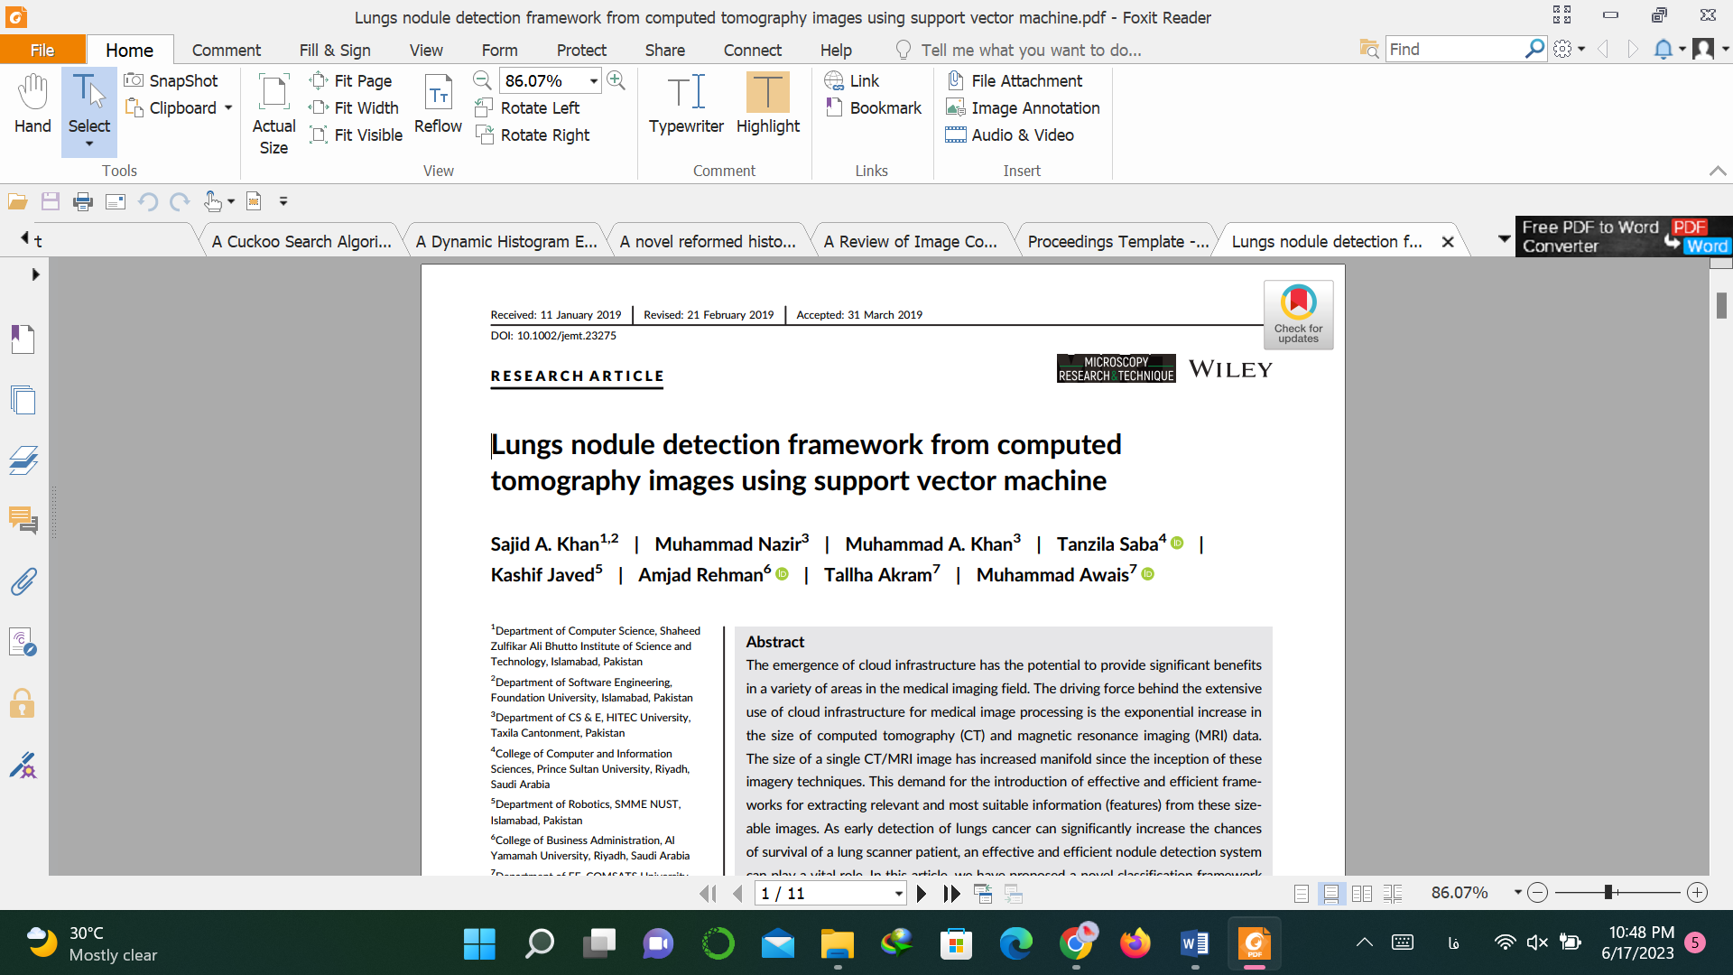

چارچوب تشخیص گره ریه از تصاویر توموگرافی کامپیوتری با استفاده از دستگاه بردار پشتیبان:

چکیده - ظهور زیرساخت های ابری این پتانسیل را دارد که مزایای قابل توجهی در زمینه های مختلف در زمینه تصویربرداری پزشکی ارائه دهد. نیروی محرکه استفاده گسترده از زیرساخت ابری برای پردازش تصویر پزشکی، افزایش تصاعدی در اندازه توموگرافی کامپیوتری (CT) و تصویربرداری رزونانس مغناطیسی (MRI) است. اندازه یک تصویر CT/MRI از زمان شروع این تکنیک‌های تصویربرداری چندین برابر افزایش یافته است. این تقاضا برای معرفی چارچوب های موثر و کارآمد برای استخراج مناسب ترین اطلاعات (ویژگی ها) از این تصاویر بزرگ است. از آنجایی که تشخیص زودهنگام سرطان ریه می تواند به طور قابل توجهی شانس زنده ماندن یک بیمار اسکنر ریه را افزایش دهد، یک سیستم تشخیص گره موثر و کارآمد می تواند نقش حیاتی ایفا کند. در این مقاله، ما یک چارچوب طبقه‌بندی جدید برای طبقه‌بندی ندول‌های ریه با نرخ‌های مثبت کاذب کمتر (FPRs)، دقت بالا، نرخ حساسیت، هزینه محاسباتی کمتر و استفاده از مجموعه کوچکی از ویژگی‌ها با حفظ اطلاعات لبه و بافت پیشنهاد کرده‌ایم. چارچوب پیشنهادی شامل مراحل متعددی است که شامل افزایش کنتراست تصویر، تقسیم‌بندی، استخراج ویژگی، و به دنبال آن استفاده از این ویژگی‌ها برای آموزش و آزمایش یک طبقه‌بندی‌کننده انتخابی است. پیش پردازش تصویر و انتخاب ویژگی گام های اولیه هستند که نقش حیاتی خود را در دستیابی به دقت طبقه بندی بهبود یافته ایفا می کنند. ما به طور تجربی کارآمدی تکنیک خود را با استفاده از مجموعه داده‌های پایگاه داده کنسرسیوم تصویر ریه‌ها آزمایش کرده‌ایم. نتایج ثابت می کند که این تکنیک برای کاهش FPR با نرخ حساسیت چشمگیر 97.45٪ بسیار موثر است.

یک روش تکاملی جدید برای بهبود تصویر در سیستم های تصویربرداری پزشکی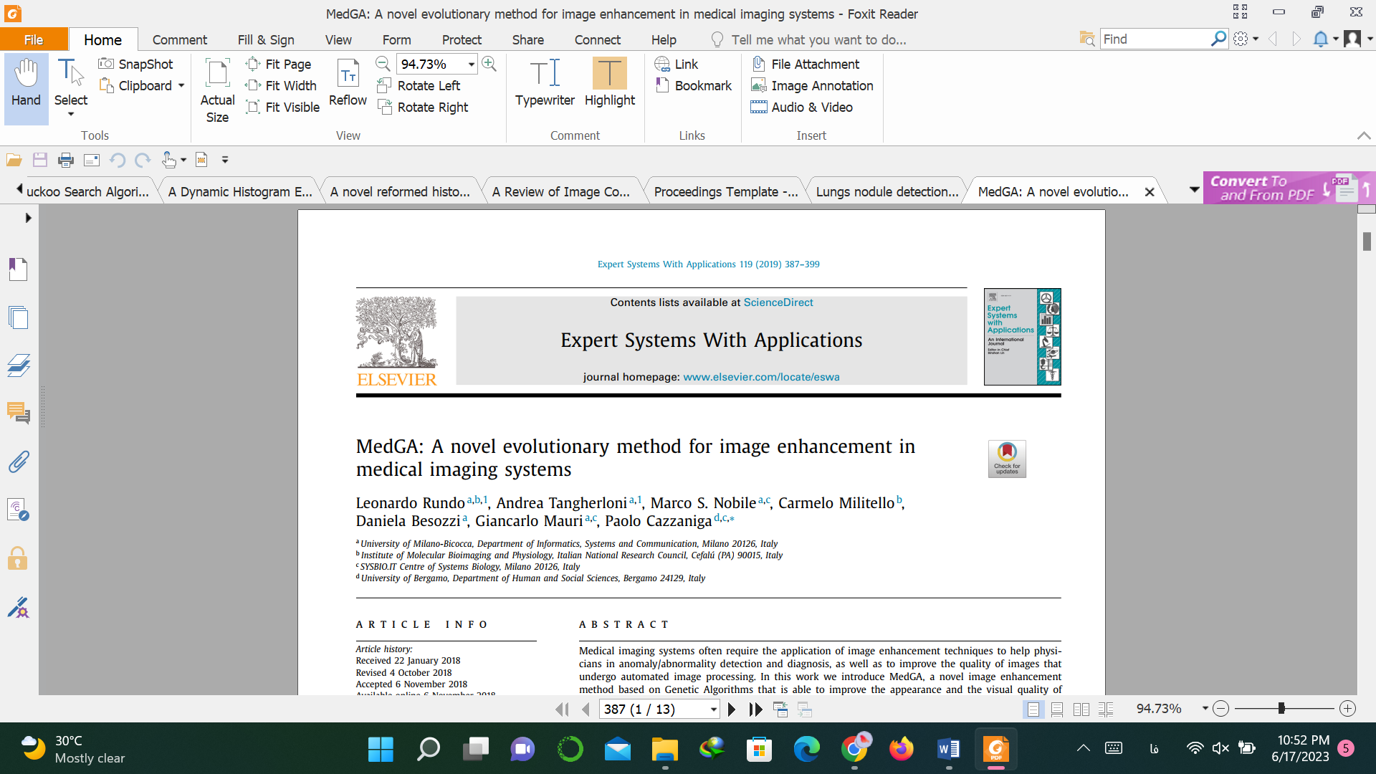:

**چکیده - سیستم‌های تصویربرداری پزشکی اغلب به استفاده از تکنیک‌های بهبود تصویر برای کمک به پزشکان در تشخیص و تشخیص ناهنجاری/ناهنجاری و همچنین بهبود کیفیت تصاویری که تحت پردازش خودکار تصویر قرار می‌گیرند، نیاز دارند. در این کار ما MedGA را معرفی می‌کنیم، یک روش جدید بهبود تصویر مبتنی بر الگوریتم‌های ژنتیک که قادر است ظاهر و کیفیت بصری تصاویر را که با یک هیستوگرام شدت سطح خاکستری دووجهی مشخص می‌شود، با تقویت دو توزیع فرعی زیرین آنها بهبود بخشد. MedGA می تواند به عنوان یک مرحله پیش پردازش برای بهبود تصاویر با توزیع هیستوگرام تقریباً دووجهی برای بهبود نتایج به دست آمده توسط تکنیک های پردازش تصویر پایین دست مورد استفاده قرار گیرد**. به عنوان یک مطالعه موردی، ما از MedGA به عنوان یک سیستم خبره بالینی برای تجزیه و تحلیل تصویر تشدید مغناطیسی با کنتراست استفاده می کنیم، با در نظر گرفتن جراحی اولتراسوند متمرکز هدایت شده با رزونانس مغناطیسی برای فیبروم های رحمی**.** عملکرد MedGA به طور کمی با استفاده از معیارهای مختلف بهبود تصویر ارزیابی می‌شود و با تکنیک‌های مرسوم ارتقای تصویر، یعنی همسان‌سازی هیستوگرام، همسان‌سازی دو هیستوگرام، رمزگذاری و رمزگشایی تبدیل‌های گاما، و تبدیل‌های سیگموید مقایسه می‌شود**.** ما نشان می‌دهیم که MedGA از نظر سیگنال و کیفیت تصویر درک شده به طور قابل‌توجهی از سایر رویکردها بهتر عمل می‌کند، در حالی که میانگین روشنایی ورودی را حفظ می‌کند. MedGA ممکن است تأثیر قابل توجهی در محیط های واقعی مراقبت های بهداشتی داشته باشد، که نشان دهنده راه حلی هوشمند برای سیستم های پشتیبانی تصمیم گیری بالینی در عمل رادیولوژی برای بهبود تصویر است، تا به صورت بصری به پزشکان در طول وظایف تصمیم گیری تعاملی کمک کند و همچنین برای بهبود خطوط لوله پردازش خودکار پایین دستی در اندازه‌گیری‌های مفید بالینی.

افزایش کنتراست تصویر پزشکی با استفاده از یکسان سازی هیستوگرام با وزن محدود محدوده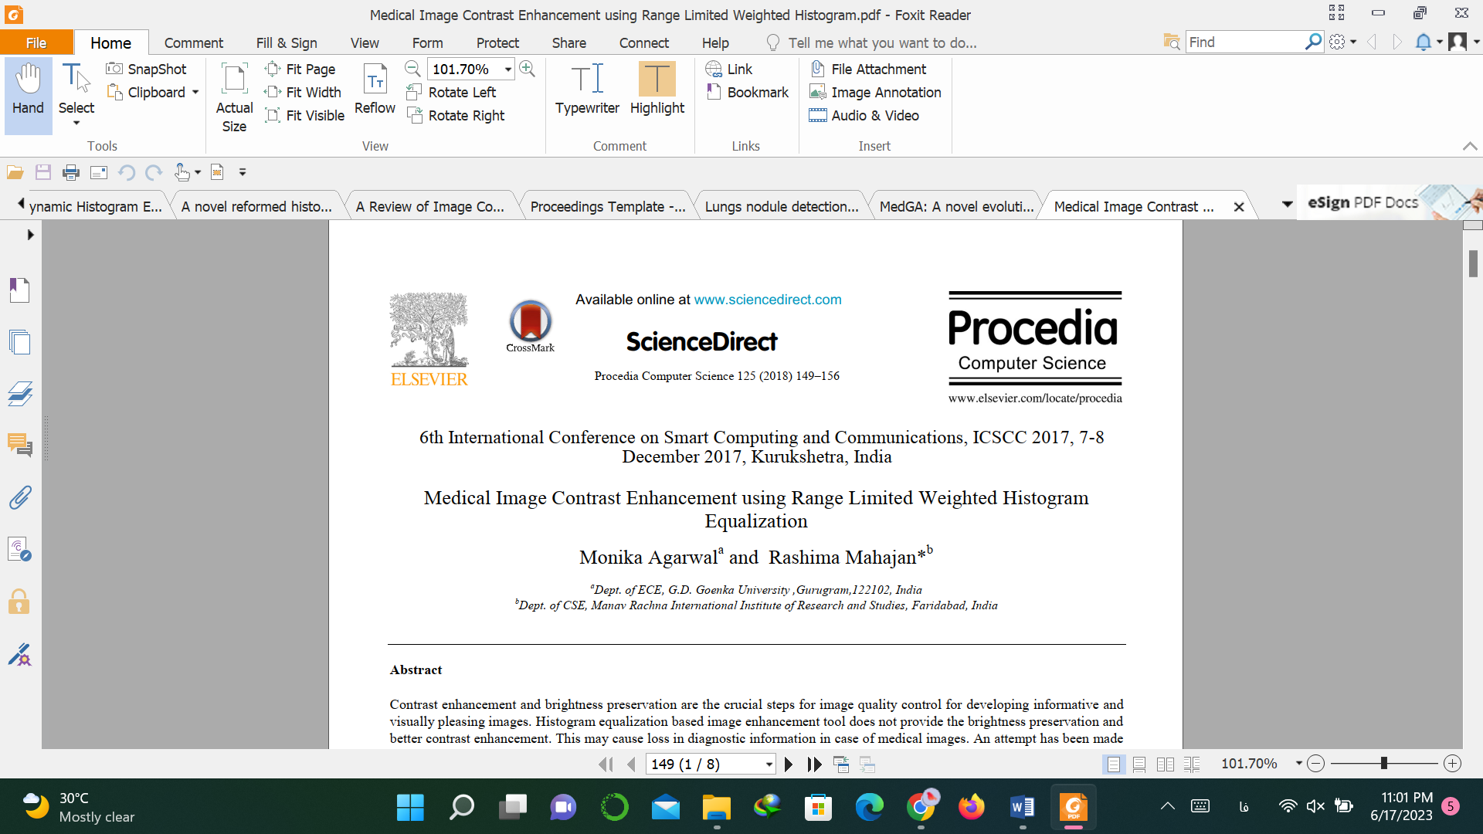:

**چکیده - افزایش کنتراست و حفظ روشنایی گام های مهم برای کنترل کیفیت تصویر برای ایجاد تصاویر آموزنده و بصری دلپذیر است. ابزار بهبود تصویر مبتنی بر تساوی هیستوگرام، حفظ روشنایی و افزایش کنتراست بهتر را فراهم نمی کند. این ممکن است باعث از دست رفتن اطلاعات تشخیصی در مورد تصاویر پزشکی شود. تلاشی برای ادغام یکسان سازی هیستوگرام محدود و وزنی با تصحیح گامای تطبیقی و به دنبال آن فیلتر همومورفیک برای مطالعه بهبود در کنتراست و همچنین حفظ جزئیات اساسی تصویر انجام شده است. یک تقسیم بندی تصویر بر اساس روش کارآمد Otsu اجرا شده است. نتایج تجربی به‌دست‌آمده برای تولید تصاویر بهبودیافته با توجه به برآورد کمی و بازرسی بصری کیفی انسان بهینه هستند. عملکرد عالی از نظر حفظ حداکثر آنتروپی، افزایش کنتراست بهتر و بهترین ظاهر بصری تصاویر پزشکی کم کنتراست به دست آمده است.**

الگوریتم ازدحام پروانه برای افزایش کنتراست تصویر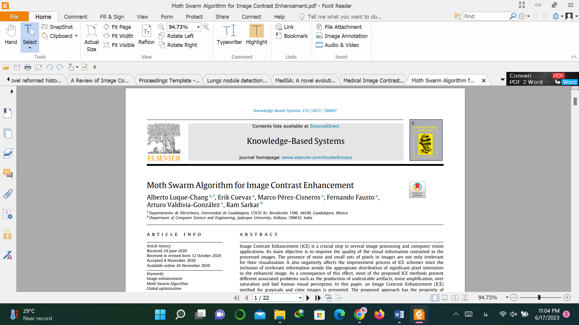:

**چکیده- تقویت کنتراست تصویر (ICE) یک گام مهم در چندین برنامه پردازش تصویر و بینایی کامپیوتری است. هدف اصلی آن بهبود کیفیت اطلاعات بصری موجود در تصاویر پردازش شده است. وجود نویز و مجموعه های کوچک پیکسل در تصاویر نه تنها برای تجسم آنها بی ربط است. همچنین بر روند بهبود طرح‌های ICE تأثیر منفی می‌گذارد زیرا گنجاندن اطلاعات نامربوط از توزیع مناسب شدت پیکسل‌های قابل توجه در تصویر بهبودیافته جلوگیری می‌کند. در نتیجه این اثر، اکثر روش‌های پیشنهادی ICE مشکلات مرتبط متفاوتی مانند تولید مصنوعات نامطلوب، تقویت نویز، اشباع بیش از حد و ادراک بصری بد انسان را ارائه می‌کنند. در این مقاله، یک روش افزایش کنتراست تصویر (ICE) برای تصاویر رنگی و خاکستری ارائه شده است. رویکرد پیشنهادی از بین بردن اطلاعات نویزدار و نامربوط به منظور بهبود ظرفیت توزیع شدت پیکسل های قابل توجه در تصویر بهبود یافته برخوردار است. روش ما چندین گروه از تعداد بسیار کمی پیکسل را حذف می کند که با توجه به ویژگی های آنها، هیچ شی یا جزئیات مهمی از تصویر را نشان نمی دهند. این فرآیند توسط الگوریتم تغییر میانگین انجام می‌شود، که برای جایگزینی چنین مجموعه‌ای از پیکسل‌های نامربوط در هیستوگرام اصلی با تراکم پیکسلی قابل توجهی که توسط ماکزیمم محلی نشان داده می‌شود، استفاده می‌شود.** سپس، الگوریتم ازدحام پروانه (MSA) برای توزیع مجدد شدت پیکسل هیستوگرام کاهش‌یافته استفاده می‌شود، به طوری که مقدار آنتروپی Kullback-Leibler (K-L آنتروپی) به حداکثر برسد. رویکرد پیشنهادی با در نظر گرفتن مجموعه داده‌های عمومی مختلف که معمولاً در ادبیات استفاده می‌شوند، آزمایش شده است. نتایج آن نیز با نتایج حاصل از سایر تکنیک‌های معروف ICE مقایسه می‌شود. ارزیابی نتایج تجربی نشان می‌دهد که رویکرد پیشنهادی جزئیات مهم تصویر را برجسته می‌کند و ظاهر بصری انسان را نیز بهبود می‌بخشد.

بررسی ارزش تشخیصی سی تی اسکن و ام آر آی در تومورهای مغزی و مقایسه آن با بیوپسی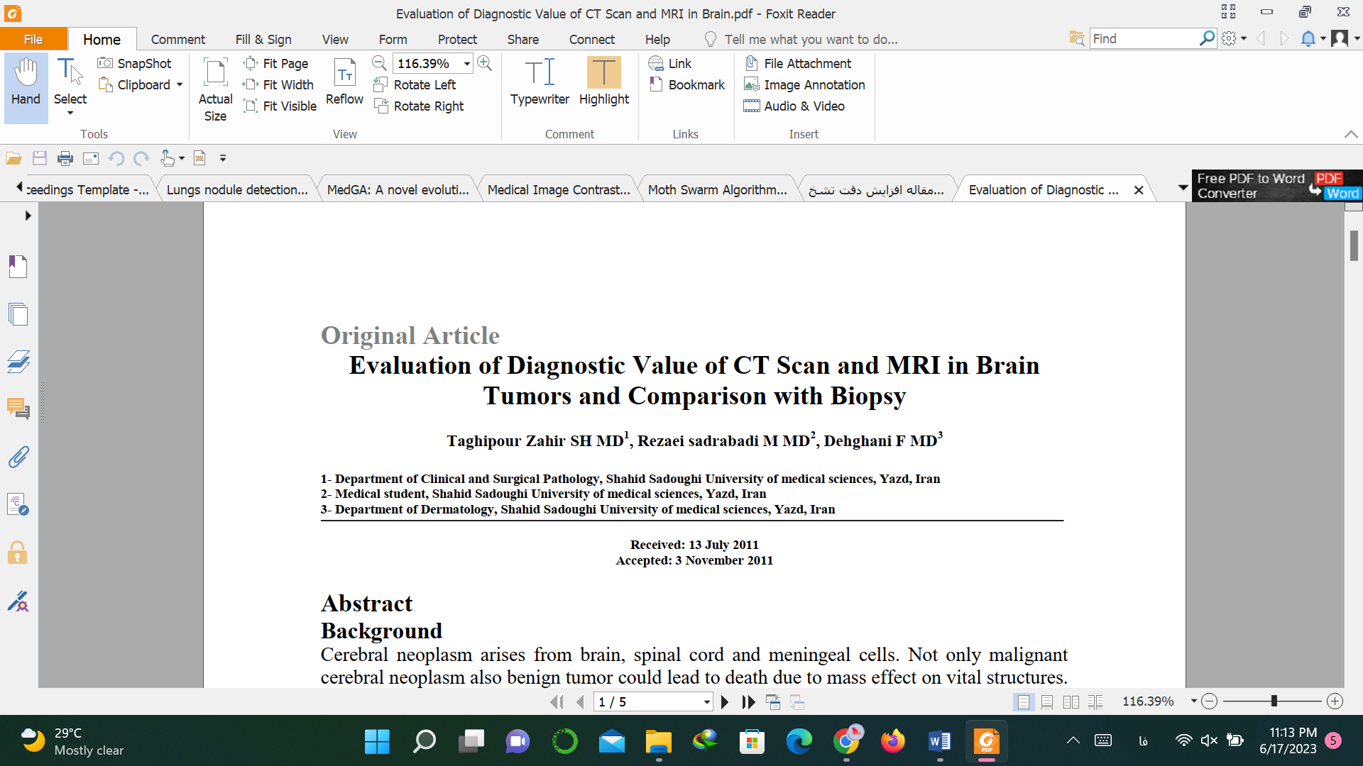:

**چکیده - مقدمه: نئوپلاسم مغزی از سلول های مغز، نخاع و مننژ به وجود می آید. نه تنها نئوپلاسم بدخیم مغزی، تومور خوش خیم نیز می تواند به دلیل تأثیر انبوه بر ساختارهای حیاتی منجر به مرگ شود. دسترسی به این تومورها مشکل است و ام آر آی و سی تی اسکن می تواند در تعیین محل آناتومیکی تومورها و تشخیص بدخیم از خوش خیم مفید باشد.**

**هدف: مطالعه حاضر برای تشخیص و درمان بهتر و زودتر، دقت MRI و سی تی اسکن را در مقایسه با یافته های پاتولوژیک تعیین کرد.**

مواد و روش‌ها: این مطالعه تجربی-مجموعه‌ای به مقایسه نتایج تصویربرداری تومور (MRI و سی‌تی‌اسکن) با بیوپسی در بیماران مبتلا به توده مغزی بین فروردین 1383 تا فروردین 1389 می‌پردازد. مشخصات دموگرافیک و سابقه پزشکی ثبت شد. نتایج سی تی اسکن، ام آر آی و گزارش بیوپسی برای بیماران ثبت شد و تمامی داده ها با نرم افزار SPSS نسخه 15 مقایسه و تجزیه و تحلیل شد.

یافته ها: نتایج 218 بیمار مورد تجزیه و تحلیل قرار گرفت. 189 بیمار با استفاده از سی تی اسکن تشخیص قطعی داشتند که 13 نفر (2/7%) خوش خیم و 159 نفر (4/92%) بدخیم تشخیص داده شدند. حساسیت، ویژگی، ارزش اخباری مثبت و ارزش اخباری منفی سی تی اسکن در مقایسه با بیوپسی به ترتیب 83، 10، 93 و 3 درصد بود. دقت این روش 78 درصد بود. 54 بیمار (24.4%) توسط MRI مورد بررسی قرار گرفتند. حساسیت، ویژگی، ارزش اخباری مثبت، ارزش اخباری منفی و دقت MRI به ترتیب 92، 25، 93، 2 درصد و 87 درصد بود.

نتیجه‌گیری: با توجه به نتایج، نتایج مثبت MRI و سی‌تی‌اسکن ارزشمند و دارای ارزش تشخیصی است، اما گزارش‌های منفی نیاز به ارزیابی بیشتر و عدم شناسایی تومور بدخیم دارد. بنابراین ویژگی قابل توجه، اما حساسیت کم برای سی تی اسکن و MRI به دست آمد. آنها روش‌های آسان‌تر و در دسترس‌تر برای نزدیک شدن به تومورهای مغزی را پذیرفتند.